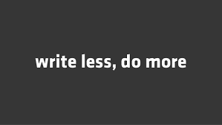

**我們相信可以用最少的程式碼**

**簡潔且一致的版面**

**來享受生活**



